在MFDMA的基础上用赫斯特指数作为关键特征分析ECG信号的方法
摘要 多重分形谱反映了ECG信号生物医学时间序列分形结构的变化和生物机体长时演化过程。ECG信号节拍间隔的多重分形结构可以识别人类心脏的病理状况，处理ECG信号单分形信号和多分形信号在相同的放大比例下，基于MFDFA多重去趋势分形的方法用赫斯特指数作为关键特征的分析生物医学心电ECG信号,在大的缩放范围内运行MFDFA来检查尺度不变性的存在，利用MFDFA内消除接近零的局部波动，仿真实验验证了该方法对生物医学ECG信号的有效性。
关键词 多重分;ECG信号;赫斯特指数

A method for analyzing ECG signals using the Hurst exponent as a key feature based on MFDMA
Abstract Multifractal reflects the changes in the fractal structure of ECG biomedical time series signals and the long-term evolution of biological organisms. The multifractal structure of the ECG signal beat interval can identify the pathological condition of the human heart. Single fractal and multifractal signal of ECG signal are processed at the same magnification ratio. A method based on MFDMA multiple detrended fractal analysis using the Hurst exponent as a key feature to analyze biomedical ECG signals. Running MFDFA algorithm analysis biomedical ECG signals in a large scale to check the existence of Scale-free, using the MFDFA to eliminate local fluctuations close to zero, simulation experiments verify the effectiveness of the method for ECG.
Key words Multifractal, ECG signal, Hurst index

0 引言
Mandelbrot将分形(fractal)^{[2]}在上世纪70年代正式引入学术界,分形的原意是指破碎的、支离的,现在常用于描述物质表面的粗糙程度。比如测量海岸线长度，我们就不能用规则图形测量的线性方法处理。在不同的领域的非线性对象通常有很大的差异,亟需非线性工具来处理这些不规则甚至是支离破碎的图形集合,因此研究非线性系统的分形理论由此而诞生。
用于描述非线性对象粗糙程度的特征量是维数，豪斯多夫分形维数^{[3]}概念最早是由豪斯多夫提出的，他将线性系统的位置参数（用来描述空间某一点坐标的空间位置系数）从整数扩展到了实数，他认为非线性对象的维数有可能是分数。而多重分形是分形理论的进一步补充，因为自然界很多物体是非线性的，用分形理论的—个分数维数来刻画和描述物体是不够准确的,自然界的非线性对象,在不同的局部区域可能具有不同的维数，那么在不同局部区域的分形特征同时计算出才能全面地描述其特征。全面刻画非线性对象的分形测度在某种支撑下的分布情况就称为多重分形。
心脏病是严重威胁人类健康的疾病，ECG信号是诊断心脏病的重要判据。ECG监视仪是从体表记录心脏每一心动周期所产生的电活动变化图形的技术，心脏的心机细胞充电放电的过程反映了心脏心房心室极化和除极及复极的过程，心房的除极在体表上反映为P波，而心室的除极在体表表现为
QRS波。心脏是一个立体的物体，如果全面反映心脏整体的电活动，需要在体表安放12个电极，通过导联线与心电图机电流计的正负极相连，记录心脏的电活动，通过这12个电极反应心脏不同部位的电活动并采集体表的导联出的电信号，可以映射出心脏的健康或疾病状态。早期分析它是由诊断医生完成的，随着计算机技术的发展，数字滤波器技术滤除噪声，傅里叶频谱分析、神经网络等分析辅助技术使ECG心电信号分析越来越自动化。ECG心电信号是非线性的^{[1]}，大量实验观察ECG信号也具有分形特征，分形理论是研究非线性对象的一种数学方法，分形分析是生物医学信号处理中进行预警和诊断工具^{[7]}。本文用多重分形理论去研究ECG信号,得出相应结论。
1 豪斯多夫维数和多重分形概念及分形分析方法
1.1 豪斯多夫分数维数^{[4]}
对于欧氏空间中的一个点，如果需要几个独立坐标来确定其位置，则该空间被称为几个维度的空间。将此概念扩展到对象和几何，以确定所需的独立坐标的数量，即对象或几何的维数，此维数是经典维数，称欧几里德维数^{[2]}。扩展欧几里得维的概念，假设存在一维客体线段，其长度为L,现用半径为r的线段作为单位去度量线段（即测量在L中含有多少个长度为2r的线段），度量结果为N，由于N与r有关，故记
(1)
将此式变形进一步写为
(2)
对于二维客体圆，将面积设置为S，现用半径是r圆的面积作为单位去度量，度量的结果为N(r)。同理则有
(3)
对于三维球，将单位体积设置为V，查看具有半径为r的多少个单位球，度量的结果为N(r)。
(4)
结合上述一维，二维，三维情形，定义Hausdorff维数
(5)
根据公式5，计算得出分数维数，由此定义的维度自然扩展为分数（可以是整数或非整数），可用于定量刻画非线性对象的分形^{[2]}。Hausdorff^{[4]}分数维数还可以用统计隐含方法估计。下面通过一个例子说明豪斯多夫分数维数的性质：
将一个单位立方体等分成边长为1/3的27个小立方体，去掉各面中心的6个小立方体以及正中心的那个小立方体，保留剩下的小立方，不断重复这个过程，最后得到的图形就是menger海绵，它的分维数
(6)
menger海绵可以用来作为模拟岩石结构的数学模型，从表观上看，海绵立方块是一个立方体，是3维的，但是它是以某一种构造为基础反复迭代而形成的许多空洞的高度无序结构，假定最初单位立方体的密度,不难得出n次迭代后的生成海绵的平均密度是：
(7)
当这表明 menger海绵的质量（体积）为0，在一定压力下它能压实在一个平面上，这时它就是2维的，这说明表观上看上去充实的立方体实际上是部分充实的3维结构，其真实的维数是大于2小于3的，所以经典的几何的整数维只能反映物体的表观，分形维数可以刻画物体的内在特性。上面的方法其实也是粗判分形维数的方法之一。
Hausdorff豪斯多夫分数维数的性质
1) Hausdorff豪斯多夫分数维数是基于测度的度量，是刻画复杂对象的数学工具之一，它和欧式维数的有关，一维用一维的豪斯多夫，二维用豪斯多夫二维，同理，推广N维，用来刻画非线性对象的粗糙程度。
2)豪斯多夫维数的变化结果是复杂对象事物之间相互作用的动力学演化的结果，是分形元相互作用、反馈和迭代的结果。
3)分形维数具有刻画物体的内部独有属性的作用。
1.2 多重分形
对于多重分形频谱的计算主要是估算法, 将研究的对象均匀的分成n个互不相交的小区域,设第i个小区域的长度大小为L_{i},对于概率P在这一段小区域的生长概率为P_{i},很明显对于不同的小区域有着不同的生长概率,其变化规律可n用标度指数H_{i}来表征。
份数i变大,线度L将趋于零,两边取对数得到极限
(8)
将式子两边各自取q次方再求和得到
(9)
(10)
由多重分形谱的计算方法与分形维数的定义相比较多重分是计算由具有标度指数H_{i}的集合所组成的并集的分形维数,称为多重分形谱。一个复杂的分形体,它的内部是由一系列不同a值的集合所构成的。是多重分形维数它近似的可以单分形维数在各个区域的和。
1.3 基于多重分形去趋势波动方法
在现实生活中,很多自然对象都具有自相似性或半相似性,他们不仅具有分形结构可能还具有多重分形结构,因此,这种情况下仅仅利用分形方法进行分析是不够的。分形理论所扩展得到的去趋势波动分析法(MFA)己被广泛用于揭示现实对象的多重分形性质。生物医学信号的结构特征通常是明显的，但不能通过传统测量如信号的平均幅度来捕捉。来自各种生理现象的生物医学信号具有尺度不变的结构。当结构在信号的子间隔上重复时，生物医学信号具有尺度不变结构。分形分析估计幂律指数H，它定义了生物医学信号的特定种类的尺度不变结构。分形分析经常用于生物医学信号处理，以定义ECG，EEG，MR和X射线图像中的尺度不变结构（参见Lopes和Betrouni，2009）。神经元放电的间谍间隔，人类行走的跨步间隔，人类呼吸的间隔间隔和人类心脏的间隔间隔的尺度不变结构在健康和病理条件之间存在差异（例如，Ivanov等，1999; Peng等，2002; Zheng等，2005; Hausdorff，2007），以及不同类型的病理条件之间（例如，Wang等，2007）^{[7]}。在经典的多重分形分析理论中,多重分形频谱是一个重要的指标。常是用来描述对象的奇异性粗糙程度。基于MFA多重分形理论2002年kantelhardt提出了一种新的技术多重分形去除趋势波动分析(MFDFA)^{[7]}用来描述研究对象的多重分形性质,相对于标准的多重分形方法比较其优势主要在处理非平稳的对象能够展现更好的处理能力。基于MFDMA的方法,是用MF-DMA方法对信号提取局部Hurst指数刻画分形领域的波动情况。
2 ECG信号的多重分形分析
2.1 ECG信号
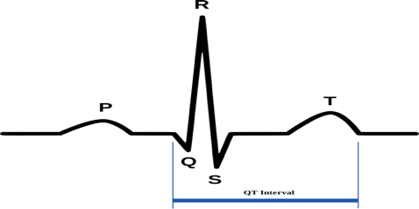
图 1 典型ECG波形图及QT间期标注图
Fig1. ECG wave and QT annotation

典型的ECG波形图如图1。QT间期是指ECG信号从QRS波开始到T波结束的这段时间，QTc是正确的QT间期基于心率。RR是指一个心跳周期。分析ECG信号，需要计算心率HR及间期QT的值，这要从Holter记录即无标注的心跳周期一个周期一个周期标注（即标注每一跳的每一个导联的心电记录），心电图标注工作从Q波开始R和T，到合并所有导联到单个列表保存每一心跳RR值及QT间期最坏的可能值。从ECG波形观察可以看出ECG波形具有自相似多重分形结构^{[7]}。ECG信号是自相似的（如图2所示），统计自相似性的其他例子存在于制图学（海岸线的测量），计算机图形学（山脉和丘陵的模拟），生物学和医学(菌落的边界的测量、神经元生长的测量)中，这些例子中的对象都有长程依赖性^{[1]},局部细小变化关联整体对象长期性质。ECG信号还表现出长期依赖性，长程依赖与长记忆过程相同。事实上，自然界对长程依赖的偏好已在水文学，气象学和地球物理学中得到充分证明^{[7]}。
2.2 ECG信号分析所需参数
赫斯特指数估计是分析金融和生物医疗等领域常用的参数。赫斯特指数^{[7]}最初是在水文学中发展起来的，用于研究长程依赖特性和光谱。赫斯特指数与“分形维数”直接相关，“分形维数”给出了表面粗糙度的度量及自相似特性。分形维数D_{f}与赫斯特指数H_{t}，则他们之间的关系D_{f} = 2 – H_{t}。换句话说，分形维数与统计上自相似数据集的Hurst指数直接相关。一个小的赫斯特指数具有更高的分形维数和更粗糙的表面。较大的Hurst指数具有较小的分数维度和较光滑的表面。如图3所示。
对生物医学时间序列变化的常规分析是将平均变化计算为计算ECG信号的最小均方根RMS。赫斯特指数通过局部波动的总RMS，随着段样本大小的增加而增长的速度来定义ECG信号时间序列的单分形结构。估计数据集的不同Hurst指数可以衡量数据是纯白噪声随机过程还是具有潜在趋势，则可以用多重分形来研究，如果数据集具有潜在的趋势则数据集具有某种程度的自相关性，当自相关具有非常长的（或数学无限的）衰变时，这个过程被称为长程记忆。假设ECG信号是纯粹的白噪声，ECG信号会显示长程记忆的Hurst指数统计特征。按照纯粹的白噪声随机过程思路，它的分布可能是泊松（Poisson分布）。事实证明，ECG信号的假设随机模型似乎是错误的。ECG信号可由显示非随机Hurst指数的过程建模。
一般来说，赫斯特指数将在-1和1之间，时间序列具有长程依赖（即相关）结构，更细解释当Hurst指数接近0.5时，时间序列在特殊情况下具有独立或短程相关结构，而单分形和多重分形具有长程依赖结构时，Hurst指数在0.7和0.8之间。 读者应该注意到，对于某些缩放范围，短程相关过程可以图6中的尺度不变性（参见Gao等人，2006）^{[6]}。随机的布朗运动也可以从赫斯特指数生成。像随机白噪声有时也被称为分数布朗运动^{[7]}。部分的布朗运动可以通过各种方法生成，包括使用傅立叶变换或小波变换的频谱合成。
3 实验和讨论
仿真实验使用Matlab编程实现，实验数据是来自美国心脏病挑战项目采集的数据集，数据集由River City ECG Collection Service USA完成^{[5]}。记录的是受试者在感到眩晕后记录的2分钟的ECG信号，在实验得出的图中被标记为ECG L3，在多重分形分析MFDFA方法里做多重分形数据。ECG L4是正常人的ECG信号，在MFDFA方法里做单分形数据，实验中做了放大处理，以便与ECG信号做对比。实验结论由第四部分给出。
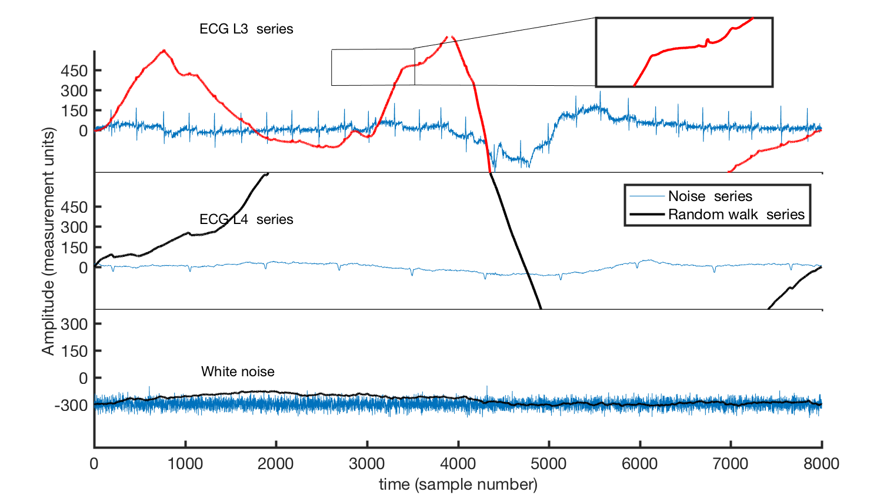
图2 ECG时间序列L3（上图），L4（中图）和白噪声（下图）显示为蓝色迹线。
Fig.2The ECG time series L3 (upper panel), L4 (middle panel), and whitenoise (lower panel).

本文中使用所有ECG信号时间序列包含8000个数据样本（如图2所示）。图2所示上部红色迹线使用Matlab代码转换为随机行走^{[10]}（红色具有画中画相似性的痕迹，如图2的方框子图所示） 图2所示中部黑色迹线使用Matlab代码转换为随机行走^{[11]}（（如图2的中部所示）。 请注意图2所示ECG L3和ECG L4具有不同的周期，与白色噪声时间序列相比具有大的波动。 如图2所示利用多重分形MFDFA方法，量化ECG信号波动较大的时期内波动的结构。
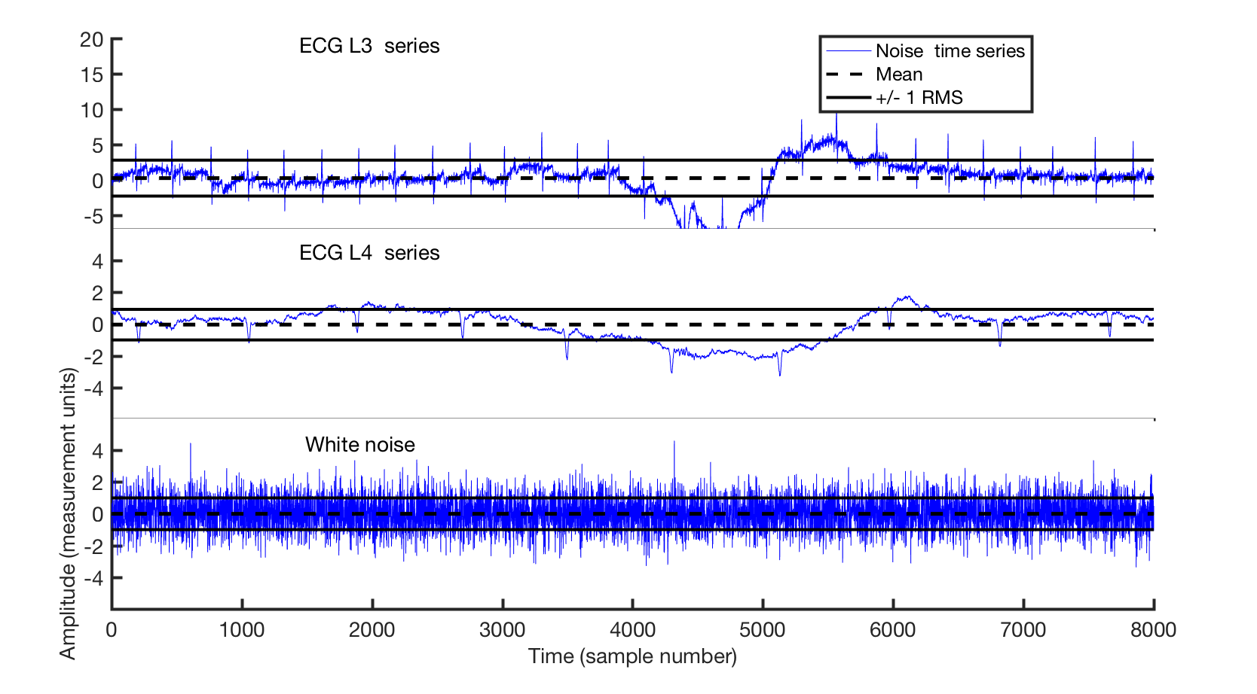
图3 ECG L3时间序列（上图），ECG L4（中图）和白噪声（下图）具有零平均值（黑色虚线）和±1 RMS（黑色实线）。
Fig 3. The ECG L3 time series (upper panel ), ECG L4 (middle panel ), and whitenoise (lower panel ) with zero average (black dashed lines) and ±1 RMS (black solid lines).

图3所示的所有ECG信号时间序列都相同RMS = 1，但结构完全不同。 从图3中可以看出RMS仅对变化幅度的差异敏感，而不是变化结构的差异敏感。
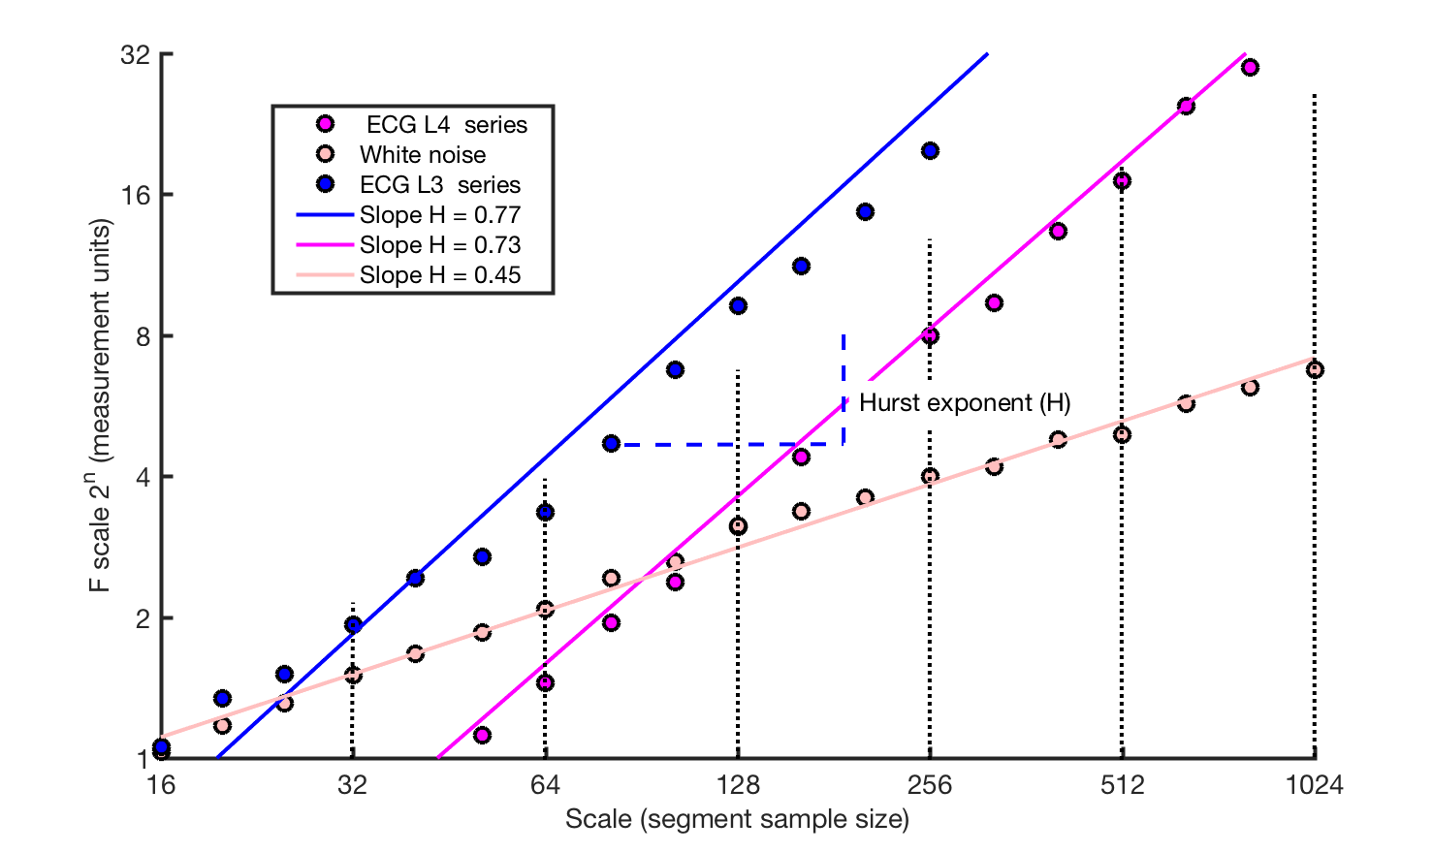
图4整体RMS与段样本大小的关系曲线（F和标度是对数坐标）。
Fig 4. The plot of overall RMS versus the segment sample size.

图4所示尺度不变关系由回归线的斜率(slope)H表示。斜率H是幂律指数称为Hurst指数^{[12]}。与较大尺度上整体RMS的较大幅度所表示的白色噪声相比，图4所示ECG信号的单分形和多重分形时间序列斜率分别等于0.77和0.73与白色噪声斜率等于0.45相比具有更明显的缓慢波动。
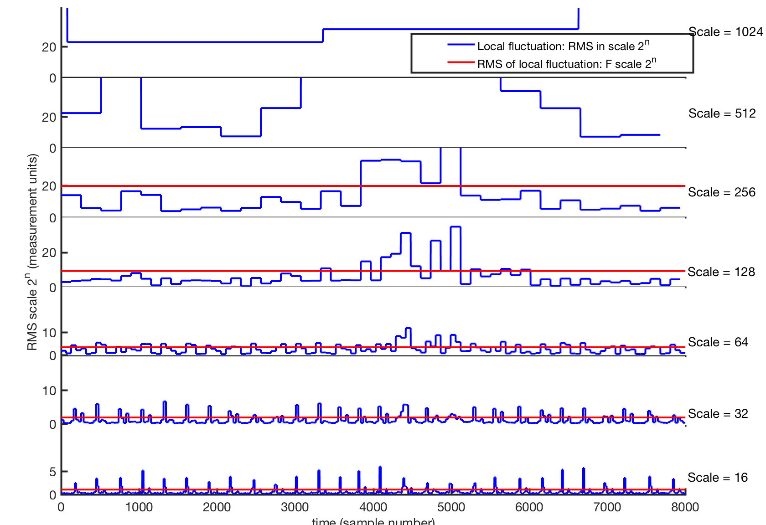
图5局部波动RMS（蓝线）总RMS（红线）
Fig 5 The local fluctuations-RMS{ns} (blue lines) and the overall RMS (red line).

图5所示在不同标度(1024、512、256、128、64、32、16)下ECG信号的局部波动具有多个分段大小的分段的局部波动特性，从图5所示的Scale=16可以看出局部信号有明显的自相关的波动性质。
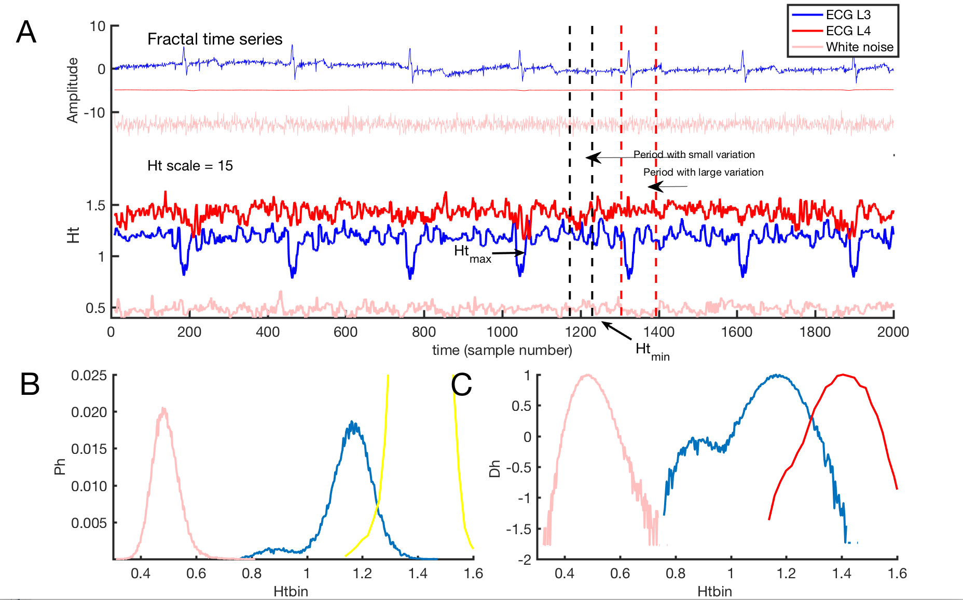
图6 (A) ECG L3, ECG L4白色噪声时间序列（上图）及其局部Hurst指数H_{t}。（B）ECG L3与ECG L4和白色噪声局部Hurst指数H_{t}的概率分布P_{h}直方图。（C）相同时间序列的分布P_{h}估计的ECG L3谱^{[12]}D_{h}。
Fig 6 (A)The ECG L3, ECG L4 and whitenoise time series (upper panel) and their local Hurst exponents. (B) The probability distribution Ph of the local Hurst exponents Ht estimated as histograms for the ECG L3, ECG L4 and whitenoise time series.
(C) The ECG L3 spectrum Dh estimated from distribution Ph for the same time series.
图6所示ECG L3与ECG L4和白色噪声时间序列相比，ECG L3时间序列在局部Hurst指数H_{t}中具有更大的变化。在ECG L3 和ECGL4时间序列(图6中红色和蓝色的线)中具有最小幅度的局部波动的周期内包含最大H_{tmin}指数（参见红色虚线之间的周期中的H_{tmin}），而具有最大幅度的局部波动的周期包含最小的H_{tmax}指数（参见黑色虚线之间的周期中的H_{tmax}）。与ECG L3和 L4与白色时间序列相比，Hurst指数概率分布P_{h}和多重分形谱D_{h}对于多重分形时间序列具有更大的宽度。因此，从图6中得出结论：多重分形谱D_{h}与ECG时间序列的局部分形结构的分布P_{h}直接相关。 从图6中的(B)子图看出ECG时间序列的局部尺度不变结构，分布P_{h}是相同的，ECG L4的P_{h} 在1-1.4，ECG L3的P_{h} 在1.2-1.6从传统概率分布是时间序列的局部幅度知识中我们也可以直观得到多重分形的Hurst指数概率分布比单分形Hurst指数概率分布要大。所以，从图6得出生理系统的当前状态与影响时间序列的局部尺度不变结构的过去和未来状态相关^{[13][14]}。 进一步说，Hurst指数分布P_{h}和ECG时间序列的多重分形谱D_{h}可能反映了生理过程自我调节的重要特性^{[15][16]}。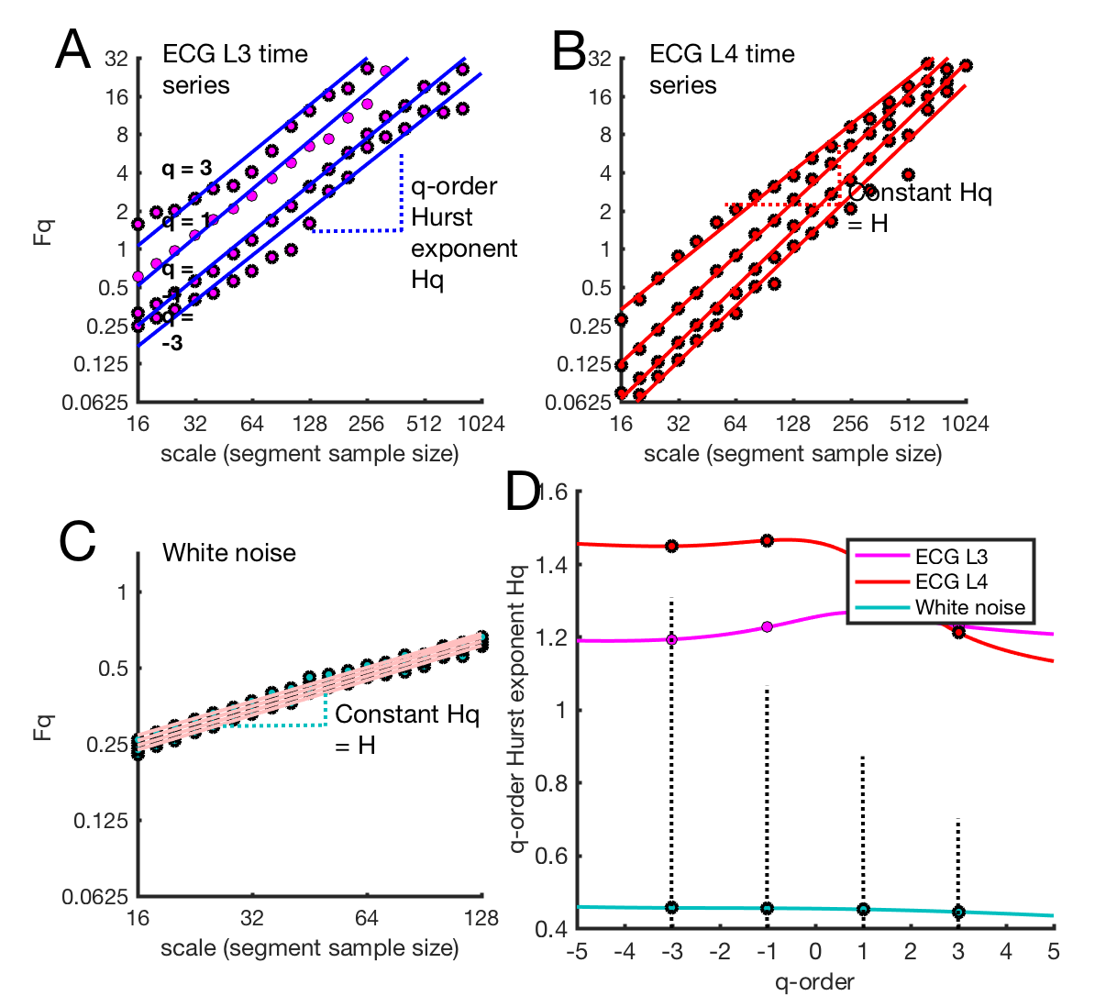
图7 q阶RMS-Fq指数图和对应的回归线ECG L3时间序列和ECG L4和白色噪声q阶RMS-Fq指数图
（A）缩放函数Fq（蓝+玫红色心点）和对应的回归斜率Hq（蓝色虚线）是q依赖的。
（B，C）缩放函数Fq（红色和绿松石色点）和回归斜率Hq（肉粉色）是q独立的。
（D）ECG L3时间序列（玫红色轨迹），ECG L4（红色轨迹）和白噪声（绿松石色轨迹）的q阶Hurst指数Hq，其中彩色点表示q = -3，-1,1的斜率Hq。
Fig7. q-order RMS Fq and corresponding regression line qRegLine computed by MFDFA for ECG L3 and ECG L4 and whitenoise. (A) The scaling functions Fq (blue dots) and corresponding regression slopes Hq (blue dashed lines) are q-dependent. (B, C) The scaling functions Fq (black and turqouish dots) and regression slope Hq (Flesh pink dashed lines) are q-independent. (D) The q-order Hurst exponent Hq for the ECG L3 (red trace), ECG L4 (rose red trace) and whitenoise (turqouish trace), slope Hq of color point q = -3，-1,1.
图7是去趋势波动分析方法中的输入参数q决定了局部波动RMS的q阶权重，图7中参数q是权重参数，q-阶应该包括正q和负q，以便对一时间内大小变化的周期进行加权。 q阶Hurst指数Hq的计算精度随着负q序和正q阶的增加而减小。 图7中的结果解释了这种q阶Hurst指数随权重q变化的不精确性，小段能够区分具有大波动和小波动的局部周期（即分别为正和负q），因为小段嵌入在这些周期内，如图7中的子图D所示。 从图7的权重Hurst指数分析看，总的ECG信号跨越几个局部时期，波动幅度小加上波动很大的，因此可以平均它们的幅度差异。 因此，多重分形时间序列的q阶Hurst指数做最小均方RMS后他们之间的关系变得类似于最大分段大小的单分形时间序列总和，如图7中(A,B,D)子图。
4 结论
文章在MFDMA的基础上提出用赫斯特指数作为关键特征的分析ECG信号的方法 ,从实验中,我们得到如下主要的结论:
多重分形谱反映了ECG信号生物医学时间序列分形结构的变化。ECG信号节拍间隔的多重分形结构可以识别人类心脏的病理状况（Ivanov等^{[8]}，1999; Wang等^{[9]}，2007）。MFDFA用于ECG时间序列时，最重要的是，首先，应采用单分形DFA来确保ECG时间序列具有类似噪声的结构。其次，应在MFDFA内消除接近零的局部波动。第三，应首先通过在大的缩放范围内运行MFDFA来检查尺度不变性的存在。第四，ECG信号单分形信号和多分形信号要在相同的放大比例下使用MFDFA方法。从而验证了该方法的有效性。
参 考 文 献
[1] Abbound, S., Berenfeld, O., and Sadeh, D. Simulation of high-resolution QRS complex using ventricular model with a fractal conduction system. Effects of ischemia on high-requency QRS potentials. Circ. Res. 1991 (68): 1751–1760.
[2] B.B. Mandelbrot, The Fractal Geometry of Nature, W.H. Freeman, New York, 1983.
[3] K. Falconer, Fractal Geometry: Mathematical Foundations and Applications, seconded., Wiley, 2003.
[4] Hausdorff, J. M. Gait dynamics, fractals and falls: finding meaning in the stride-to-stride fluctuations of human walking. Hum. Mov. Sci. 2007(26), 555–589.
[5] John Smith, M.D. JMK Clark US Cardiac Safety Trial for PUK-123 Cardiac Safety Protocol for PUK-123 ABC Pharmaceutical Company River City Clinic for the Cardiac Challenged USA ZZ River City
[6] Gao, J. B., Hu, J., Tung, W.-W., Cao, Y. H., Sarshar, N., and Roychowd- hury, V.P. Assessmen to flong range correlation in time series: how to avoid pitfalls. Phys. Rev. E Stat. Nonlin. Soft Matter Phys. 2006(73): 016-17
[7] Espen A. F. Ihlen. Introduction to multifractal detrended fluctuation analysis in Matlab. fphys. METHODS ARTICLE:2012(14).
[8] Ivanov, P. C., Amaral, L. A. N., Gold- berger, A. L., Havlin, S., Rosen- blum, M. G., Struzik, Z., and Stan- ley, H. Multifractality in human heartbeat dynamics. Nature 1999(399): 461–465.
[9] Wang, G., Huang, H., Xie, H., Wang, Z., and Hu, X. Multifractal analysis of ventricular fibrillation and ventricular tachycardia. Med. Eng. Phys. 2007 (29):375–379.
[10] Carbone, A., Castelli, G., and Stanley, H. E. Time dependent Hurst exponent in financial time series. Physica A 2004 (344):267–271.
[11] Collins, J. J., and De Luca, C. J. Openloop and closed-loop control of posture: a random walk analysis of center-of-pressure trajectories. Exp. Brain Res. 1993 (95): 308–318.
[12] Daubechies, I. Ten Lectures on Wavelets. Philadelphia, PA: SIAM. Eke, A., Herman, P., Bassingthwaighte, (1992).
[13] J. B., Raymond, G. M., Percival, D. B., Cannon, M., Balla, I., and Ikényi, C. Physiological time series: distinguish fractal noises from motions. Eur. J. Physiol. 2000 (439): 403– 414.
[14] Eke, A., Hermann, P., Kocsis, L., and Kozak, L. R. Fractal characterization of complexity in temporal physiological signals. Physiol. Meas. 2002 (23): R1–R38.
[15] Gao, J. B., Hu, J., and Tung, W.-W. Facilitating joint Chaos and fractal analysis of biosignals through nonlinear adaptive filtering. PLoS ONE 2011 (6) : e24331.
[16] Chhabra, A., and Jensen, R. V. Direct determination of the f(α) singularity spectrum. Phys. Rev. Lett. 1989 (62)：1327–1330.

